BITACORA: Guías 1, 2, 3 y 4

FABIAN ANDRES MARIN MONTOYA

FICHA: 3223875

SENA – Servicio Nacional de Aprendizaje

Desarrollo WEB – ReactJS o AngularJS

Luis Fernando Sánchez

13 de noviembre del 2025

TABLA DE CONTENIDO
1. TABLA DE CONTENIDO 2
2. INTRODUCCIÓN 3
3. DESARROLLO DE LAS GUÍAS 4
3.1 GA1-220501096-03-AA1-EV02-Gestion de dependencias de código según lenguaje de programación seleccionado (JavaScript). 4
¿Qué es un gestor de dependencias de código? 4
¿Qué es npm? 4
¿Para qué se utiliza principalmente npm? 5
¿Qué es el versionado semántico? 5
¿Cómo está especificado el versionado semántico? 5
¿Qué son las dependencias locales? 5
¿Qué son las dependencias de desarrollo? 5
¿Qué son las dependencias globales? 5
¿Qué es el archivo package.json y para qué sirve? 6
¿Qué es el archivo package-lock.json y qué utilidad tiene? 6
¿Qué es la carpeta node_modules? 6
Cheat sheet 6
3.2 GA1-220501096-03-AA1-EV03 Manejo Práctico del gestor de dependencias NPM. 8
Manejo de dependencias en npm 8
1. Instalación de Node.js y npm 8
2. Inicialización de un Proyecto npm 8
3. Instalación de Dependencias 9
4. Gestión de Paquetes 10
5. Scripts y Actualizaciones 12
Actualizar Dependencias 14
6. Limpieza y Mantenimiento 18
3.3 GA1-220501096-03-AA1-EV04-Tu primer laboratorio con React y Vite – Instalación, estructura y ejecución 19
PRIMER LABORATORIO DE REACT + VITE 19
Paso 1: Verificar la instalación de Node.js 19
Paso 2: Crear un nuevo proyecto con Vite 20
Paso 3: Instalar las dependencias 21
Paso 4: Ejecutar el servidor de desarrollo 22
Paso 5: Explorar la estructura del proyecto 22
Paso 6: Crear un componente React simple 23
HERRAMIENTA DE VERSIONAMIENTO A UTLIZAR 24
CONCLUSIÓN 24
REFERENCIAS 24

INTRODUCCIÓN
En el desarrollo de software actual, es fundamental comprender tanto los aspectos técnicos como los visuales que hacen que una aplicación sea funcional y fácil de usar. Por eso, las actividades de esta guía buscan fortalecer el aprendizaje en tres áreas principales: el diseño de interfaces gráficas, la gestión de dependencias con npm y la creación de proyectos con React y Vite.
La primera actividad, “Estándares y características de interfaces gráficas”, invita al aprendiz a reflexionar sobre sus experiencias con diferentes aplicaciones o sitios web, analizando qué elementos visuales o de navegación facilitan o dificultan el uso. Sin embargo, en la guía no se solicita una evidencia específica para esta actividad, por lo que su desarrollo se enfoca principalmente en la reflexión personal y la comprensión teórica del tema.
En la segunda actividad, “Gestión de dependencias de código según lenguaje de programación (JavaScript)”, se estudian conceptos clave sobre el uso del gestor de paquetes npm, sus comandos, tipos de dependencias y archivos principales. Además, se realiza una Cheat Sheet o guía rápida que resume los procesos más importantes en la instalación, actualización y manejo de dependencias.
Posteriormente, en la tercera actividad, “Manejo práctico del gestor de dependencias npm”, se pone en práctica lo aprendido mediante una bitácora donde se documentan los pasos realizados en la gestión de dependencias dentro de un proyecto real. Finalmente, la cuarta actividad, “Tu primer laboratorio con React y Vite”, permite al aprendiz configurar su entorno de trabajo, ejecutar una aplicación básica y conocer la estructura de un proyecto moderno con React.
En conjunto, estas actividades promueven la comprensión integral del diseño de interfaces, el uso profesional de npm y la aplicación práctica de tecnologías modernas, fortaleciendo las competencias necesarias para el desarrollo web con JavaScript.

DESARROLLO DE LAS GUÍAS

3.1 GA1-220501096-03-AA1-EV02-Gestion de dependencias de código según lenguaje de programación seleccionado (JavaScript).
¿Qué es un gestor de dependencias de código?
Es una herramienta que ayuda a instalar, actualizar y administrar las librerías o paquetes que necesita un proyecto sin hacerlo manualmente.
¿Qué es npm?
Es el Node Package Manager, el gestor de paquetes de Node.js, usado para trabajar con librerías de JavaScript.
¿Para qué se utiliza principalmente npm?
Se usa para instalar paquetes, manejar versiones, ejecutar scripts y publicar módulos en proyectos de Node.js.
¿Qué es el versionado semántico?
Es una forma de numerar las versiones de un software para indicar si hubo cambios grandes, medianos o pequeños.
¿Cómo está especificado el versionado semántico?
Se usa el formato X.Y.Z:
- X (Major): cambios grandes.
- Y (Minor): nuevas funciones.
- Z (Patch): corrección de errores.
¿Qué son las dependencias locales?
Son las librerías que se instalan solo en un proyecto y se guardan dentro de su carpeta node_modules.
¿Qué son las dependencias de desarrollo?
Son las que se usan solo mientras se programa o prueba el proyecto, no en producción.
Se instalan con --save-dev.
¿Qué son las dependencias globales?
Son las que se instalan en todo el sistema y se pueden usar en cualquier proyecto.
Se instalan con -g.
¿Qué es el archivo package.json y para qué sirve?
Es un archivo que guarda la información del proyecto (nombre, versión, dependencias y scripts).
Sirve para gestionar las librerías y configuraciones del proyecto.
¿Qué es el archivo package-lock.json y qué utilidad tiene?
Guarda las versiones exactas de las dependencias instaladas, para que el proyecto funcione igual en todos los equipos.
¿Qué es la carpeta node_modules?
Es donde npm guarda todas las librerías instaladas del proyecto para que puedan ser usadas por el código.

Cheat sheet

Tabla 1
Guía rápida de comandos npm (Cheat Sheet)
NPM Cheat Sheet – Gestión de Dependencias (Node.js)
Inicializar un proyecto npm  Crea el archivo package.json donde se guarda la información del proyecto. | Instalar dependencias locales  Instala un paquete solo para el proyecto actual.
npm init -y | npm install nombre-paquete
Instalar dependencias de desarrollo  Usadas solo en fase de desarrollo | Instalar dependencias globales  Disponibles en cualquier proyecto o ubicación.
npm install nombre-paquete --save-dev | npm install -g nombre-paquete
Visualizar dependencias instaladas  Muestra los paquetes instalados en el proyecto o globalmente. | Instalar una versión específica de un paquete  Permite controlar la versión exacta de un paquete.
npm list  npm list -g --depth=0 | npm install nombre-paquete@versión
Crear comandos personalizados (scripts)  En el archivo package.json, dentro de "scripts": | Actualizar dependencias  Actualiza los paquetes a la última versión compatible.
"scripts": {  "start": "node app.js",  "test": "jest"  }  Luego ejecutas con:  npm run start | npm update  Para actualizar un paquete específico:  npm update nombre-paquete
Eliminar paquetes  Borra un paquete y su referencia en package.json. | Actualizar node_modules  Reinstala todas las dependencias desde package.json.
npm uninstall nombre-paquete | rm -rf node_modules  npm install  (O en Windows)  rmdir /s /q node_modules  npm install
Nota. Elaboración propia a partir de la documentación oficial de npm (npm Docs, 2024).

3.2 GA1-220501096-03-AA1-EV03 Manejo Práctico del gestor de dependencias NPM.

Manejo de dependencias en npm

Instalación de Node.js y npm
Muestra las versiones instaladas de Node y npm. Sirve para confirmar que tienes el entorno mínimo requerido (Vite/React y muchas herramientas necesitan Node reciente). Si no devuelve una versión, hay que instalar Node.
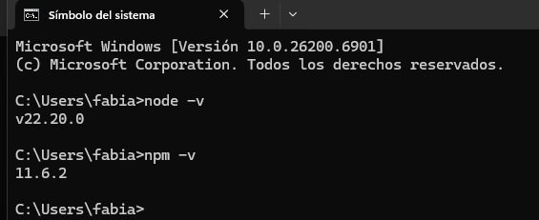

Inicialización de un Proyecto npm
Crea una carpeta nueva para tu proyecto y te posiciona dentro de ella. Mantener cada proyecto en su propia carpeta evita mezclar dependencias y archivos.
Comandos:
• mkdir todo-cli
• cd todo-cli
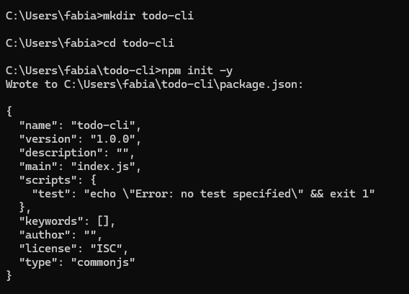

Instalación de Dependencias
Instalar Dependencias Locales
Descarga e instala esos paquetes en node_modules/ y los agrega a la sección dependencies de package.json.
Comando:
- npm install inquirer chalk
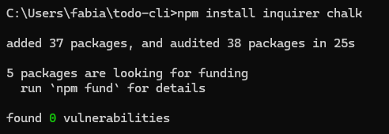
Instalar Dependencias de Desarrollo
Instala herramientas que solo se usan durante el desarrollo (tests, linters). Se registran en devDependencies. No se incluyen en despliegues de producción normalmente.
Comando:
- npm install --save-dev jest eslint
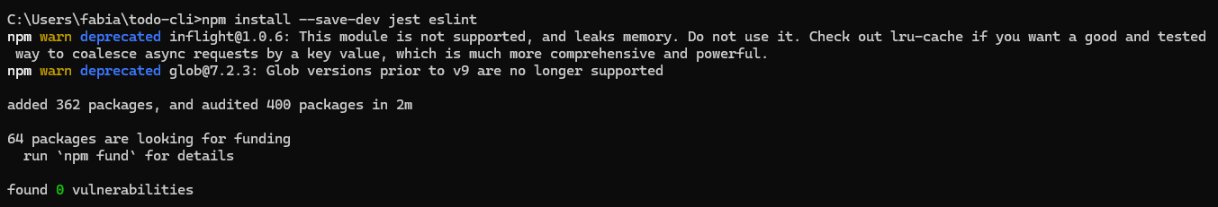
Instalar Dependencias Globales
Instala nodemon de forma global para usarlo en cualquier proyecto desde la terminal. Las dependencias globales no se listan en package.json del proyecto. Útil para herramientas CLI que quieras disponibles en todo el sistema.
Comando:
- npm install -g nodemon
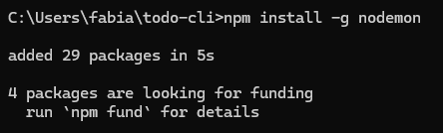

Gestión de Paquetes
Visualizar Paquetes Instalados
Lista las dependencias instaladas en el proyecto (o globalmente), --depth=0 muestra solo el primer nivel (sin sub-dependencias) para mayor claridad. Útil para revisar versiones y confirmar instalaciones.
Comando:
- Locales: npm list --depth=0
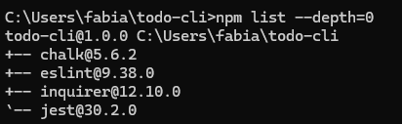
Para listar las dependencias globales:
Comando:
- Globales: npm list -g --depth=0
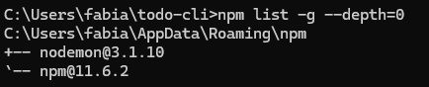

Instalar una Versión Específica de un Paquete
Instala exactamente la versión 4.1.0 de chalk. Esto evita romper tu proyecto si una versión nueva introduce cambios incompatibles. Es una práctica común para estabilizar dependencias.
Comando:
- npm install chalk@4.1.0
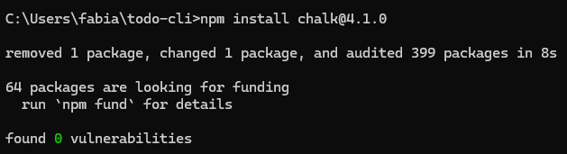

Scripts y Actualizaciones
Crear la Estructura de Directorios del Proyecto
Organiza tu proyecto creando una carpeta src para el código fuente:
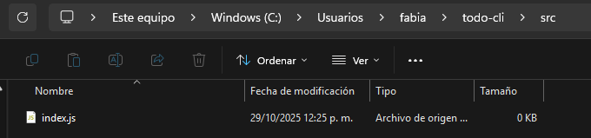
Crear un Comando (Script) en el Proyecto
Abrimos el archivo de package.json y añadimos el siguiente script para hacer que podamos iniciar nuestra aplicación con el comando “npm start”
Script:
- "scripts": {
"start": "node src/index.js"
}
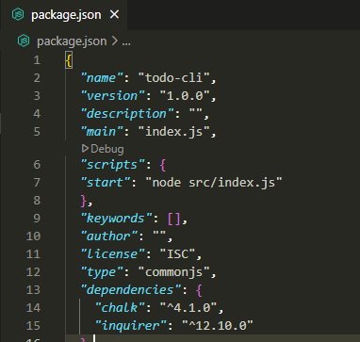
Comando:
- npm start
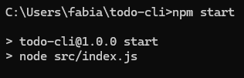
Agregar otro script con nodemon
Definimos el nodemon para ejecutar la app y la reinicia automáticamente cada vez que detecta cambios en el código.
Script:
- "scripts": {
"start": "node src/index.js",
"dev": "nodemon src/index.js"
}
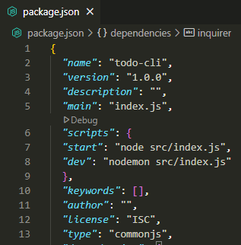
Comando:
- npm run dev
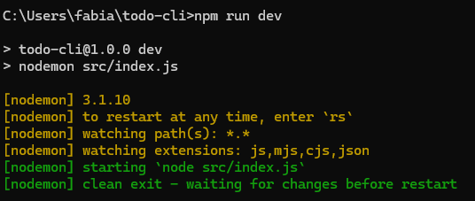

Actualizar Dependencias

Actualizar Dependencias Locales
- Verificar qué dependencias están desactualizadas
Este comando te mostrará una tabla con las dependencias desactualizadas: versión instalada, versión deseada y última versión disponible.
Comando:
- npm outdated
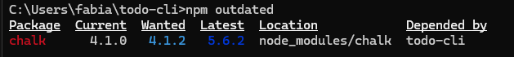
- Actualizar todas las dependencias locales
Actualiza todas las dependencias a la versión más reciente permitida por los rangos especificados en tu package.json.
Comando:
- npm update
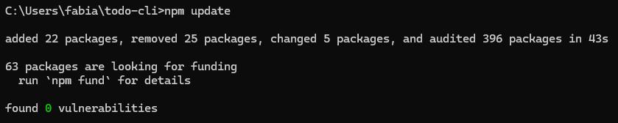
- Actualizar una dependencia a la última versión absoluta
A veces quieres forzar la actualización a la última versión disponible, incluso si es una nueva versión mayor (puede incluir breaking changes):Comando:
Comando:
- npm install chalk@latest
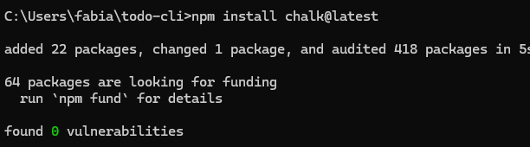
- Actualizar todos los paquetes a la última versión (usando ncu)
Para actualizar a la última versión absoluta (rompiendo los rangos), puedes usar la herramienta npm-check-updates (ncu):
Comandos:
- npm install -g npm-check-updates
- ncu -u # Actualiza los rangos de versión en package.json
- npm install # Instala las nuevas versiones
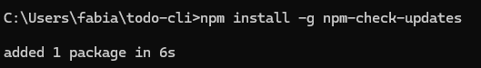
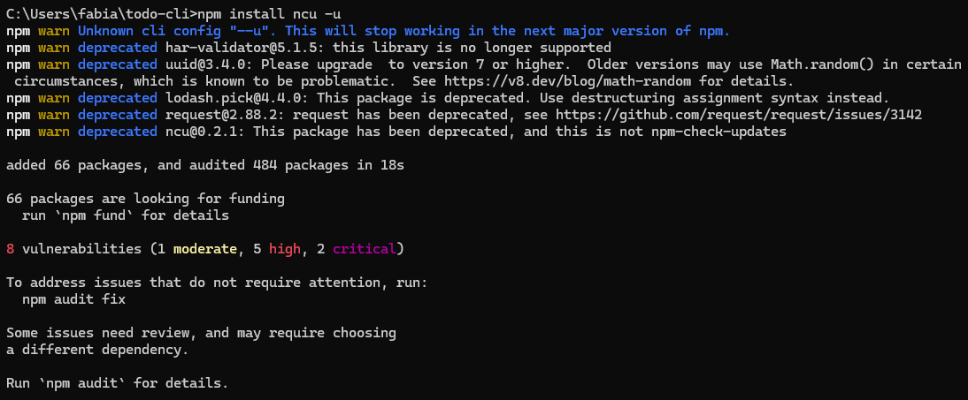
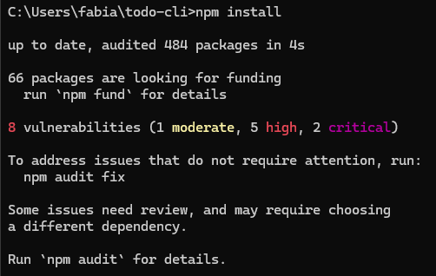

Actualizar Dependencias Globales
Las dependencias globales son herramientas que instalaste con el flag -g, como nodemon, npm check-updates, o herramientas CLI.
- Ver qué paquetes globales están desactualizados
Comando:
- npm outdated -g --depth=0
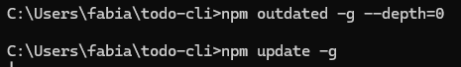
- Actualizar todos los paquetes globales
Actualiza todos los paquetes globales a sus últimas versiones compatibles según sus rangos.
Comando:
- npm update -g
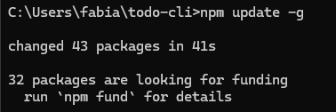
- Actualizar un paquete global específico a la última versión
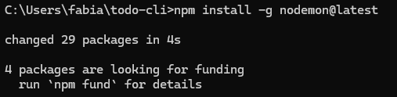

Limpieza y Mantenimiento
Eliminar Paquetes
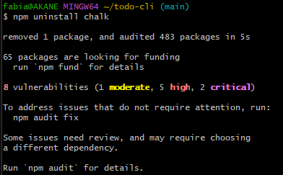
Actualizar node_modules
Si deseas reinstalar todas las dependencias desde cero:
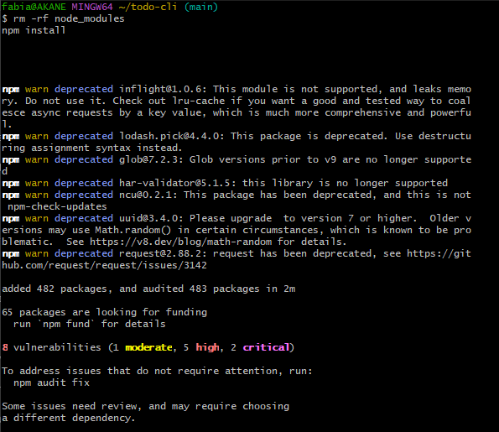

GA1-220501096-03-AA1-EV04-Tu primer laboratorio con React y Vite – Instalación, estructura y ejecución

PRIMER LABORATORIO DE REACT + VITE

Paso 1: Verificar la instalación de Node.js
Comprobar que Node.js y npm estén instalados y que las versiones sean compatibles con Vite/React.
Comando(s):
- node -v
- npm -v
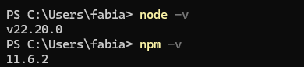

Paso 2: Crear un nuevo proyecto con Vite
Generar la estructura inicial del proyecto React usando el scaffolding de Vite.
Comando:
- npm create vite@latest
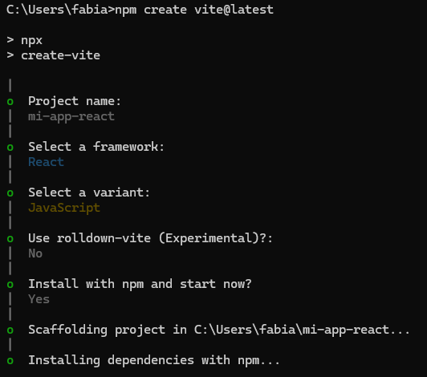
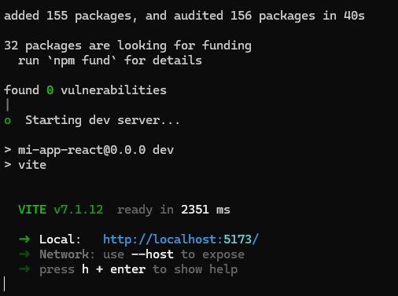

Paso 3: Instalar las dependencias
Instalar las dependencias declaradas en package.json.
Comando(s):
- cd nombre-proyecto
- npm install
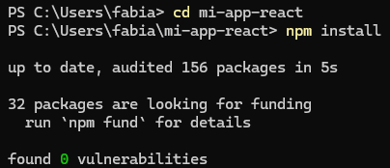

Paso 4: Ejecutar el servidor de desarrollo
Arrancar Vite en modo desarrollo para ver la aplicación en el navegador y recargar en caliente.
Comando(s):
- npm run dev
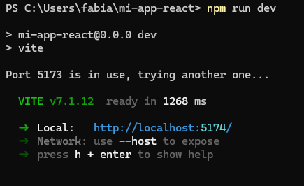

Paso 5: Explorar la estructura del proyecto
Revisar los archivos y carpetas generados por Vite para entender dónde colocar componentes, estilos y rutas.
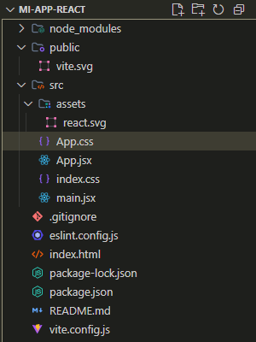

Paso 6: Crear un componente React simple
Añadir un componente funcional básico y usarlo desde App.jsx para verificar que todo funciona.
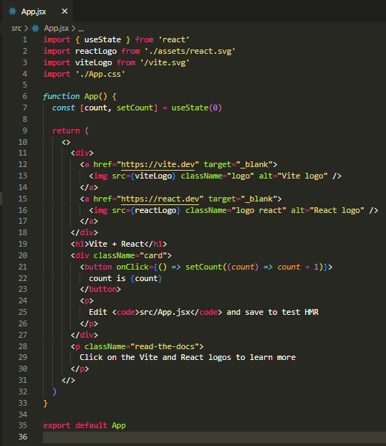

HERRAMIENTA DE VERSIONAMIENTO A UTLIZAR
Nombre de la herramienta
Git
- Descripción general

Git es una herramienta de control de versiones distribuido que permite gestionar los cambios realizados en los archivos de un proyecto. Fue creada por Linus Torvalds en 2005 y es una de las más utilizadas en el desarrollo de software a nivel mundial.
Permite registrar el historial de modificaciones, trabajar en equipo sin sobrescribir el trabajo de otros y recuperar versiones anteriores del proyecto cuando sea necesario.
- Propósito o utilidad
El propósito principal de Git es llevar un control eficiente del código fuente o de los archivos de un proyecto.
Con Git se puede:
  - Guardar versiones del proyecto a lo largo del tiempo.
  - Colaborar con otros desarrolladores de manera segura.
  - Detectar y revertir errores fácilmente.
  - Mantener una copia local del repositorio para trabajar sin conexión.
- Comandos básicos utilizados
Algunos de los comandos más usados en el trabajo con Git son:
Comando | Función
git init | Inicializa un repositorio Git en una carpeta.
git add . | Añade los archivos al área de preparación.
git commit -m "mensaje" | Guarda los cambios en el repositorio local.
git status | Muestra el estado de los archivos.
git pull origin main | Descarga los últimos cambios del repositorio remoto.
git push origin main | Sube los commits locales al repositorio remoto (GitHub, GitLab, etc.).
- Repositorio remoto utilizado
GitHub fue la plataforma utilizada como repositorio remoto para almacenar y compartir el código del proyecto.
Se usó la URL:
https://github.com/FABIAN-00906/APPvite.git
- Ventajas de usar Git
  - Permite trabajar en equipo sin sobrescribir archivos.
  - Guarda un historial completo del proyecto.
  - Facilita la sincronización entre el trabajo local y el remoto.
  - Compatible con múltiples sistemas operativos.
  - Integración con plataformas como GitHub y GitLab.
- Conclusión
Git es una herramienta fundamental en el desarrollo moderno. Facilita el control, la organización y la colaboración en proyectos de software. Gracias a su integración con GitHub, permite mantener el código seguro y actualizado, garantizando un flujo de trabajo más profesional y ordenado.

CONCLUSIÓN
El desarrollo de las actividades permitió comprender de manera integral el proceso de gestionar dependencias y entornos de trabajo en JavaScript, desde la teoría hasta la práctica.
En primer lugar, se identificó la importancia de los gestores de paquetes como npm, que facilitan la instalación, actualización y administración de librerías necesarias en un proyecto sin hacerlo manualmente. Se aprendió el significado del versionado semántico y la diferencia entre dependencias locales, de desarrollo y globales, así como la función de archivos esenciales como package.json, package-lock.json y la carpeta node_modules.
Posteriormente, en la parte práctica, se aplicaron los conocimientos creando y configurando un proyecto real. Se aprendió a inicializar un proyecto npm, a instalar dependencias, visualizar paquetes instalados, actualizar y eliminar versiones, y a definir scripts personalizados dentro de package.json, lo que simplifica la ejecución de comandos comunes con npm start o npm run dev usando herramientas como nodemon para el entorno de desarrollo.
Finalmente, con el laboratorio de React y Vite, se fortalecieron las habilidades técnicas necesarias para crear proyectos modernos, explorando la estructura de un entorno de desarrollo profesional y comprendiendo cómo React interactúa con el compilador Vite para ofrecer una experiencia rápida y modular.
En conjunto, todas las actividades integraron teoría y práctica, permitiendo dominar los fundamentos del ecosistema Node + npm + React y reforzando las competencias esenciales para el desarrollo web moderno con JavaScript.

REFERENCIAS
- https://www.youtube.com/watch?v=DDj97-xzxx8
- https://www.youtube.com/watch?v=rVxFBN0q0tk
- https://www.youtube.com/watch?v=1fT5SGzQDAM
- https://educated-show-144.notion.site/Guia-de-instalaci-n-de-NodeJs-1f74671e02a180cd9284fd1143d69a3e
- https://educated-show-144.notion.site/Manejo-de-dependencias-en-npm-1f74671e02a180059863c5eb9af8229b
- https://educated-show-144.notion.site/Tu-primer-laboratorio-de-React-Vite-1f74671e02a180d69676c1327e8ead6b

